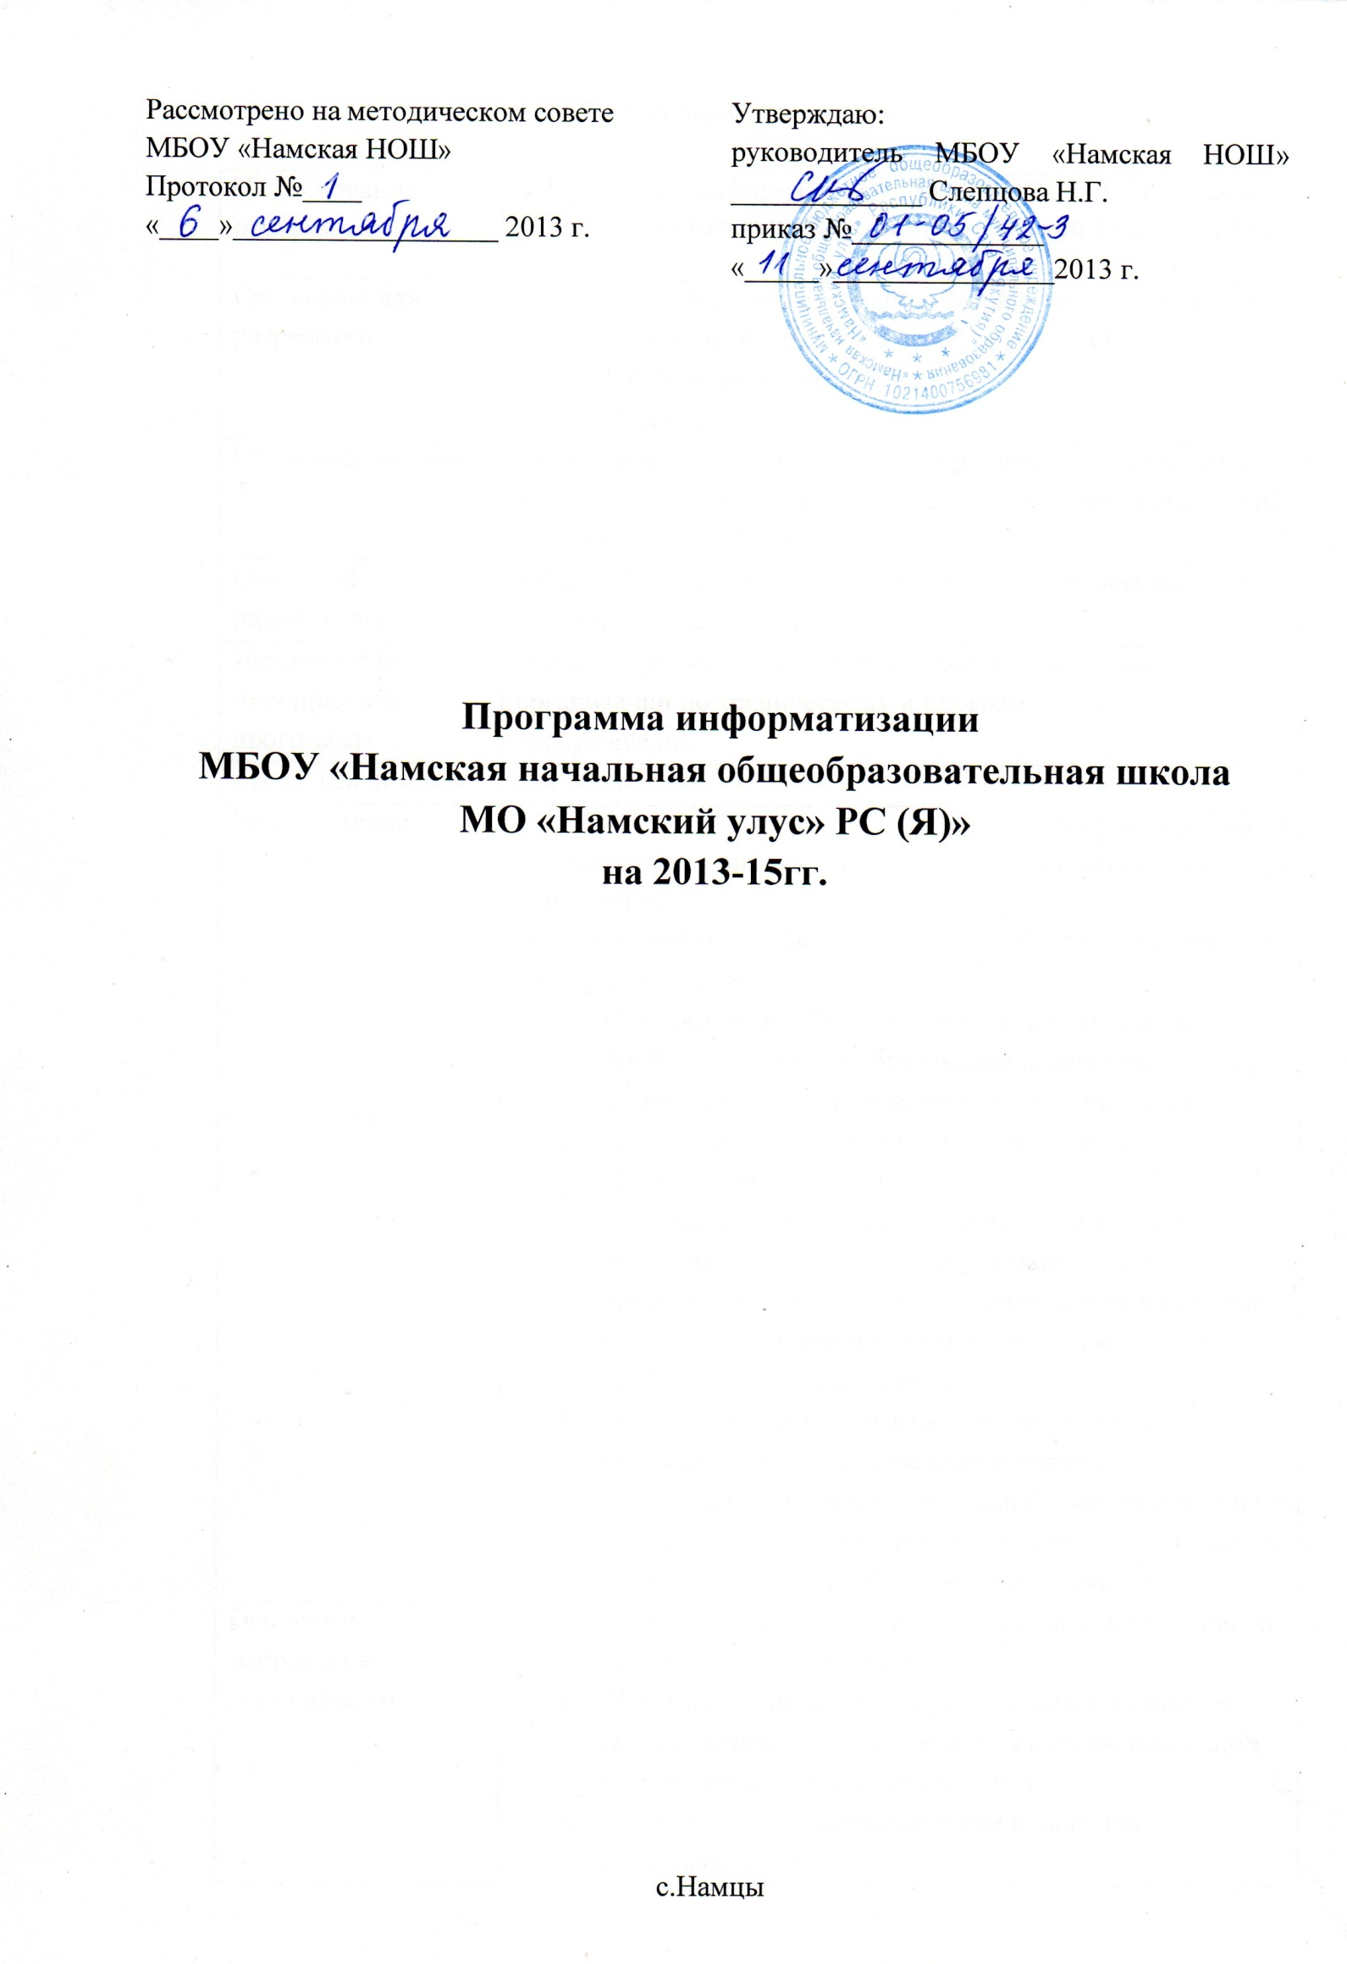

1. **Паспорт программы**

|  |  |
| --- | --- |
| Наименование программы | Программа информатизации МБОУ «Намская начальная общеобразовательная школа МО «Намский улус» РС (Я)» |
| Основания для разработки | 1. Концепция модернизации Российского образования. 2. Основная образовательная программа ОУ. 3. Программа развития ОУ. 4. Устав школы. |
| Основной заказчик | Педагогический, ученический и родительский коллективы МБОУ «Намская начальная общеобразовательная школа МО «Намский улус» РС (Я)» |
| Основной разработчик | МБОУ «Намская начальная общеобразовательная школа МО «Намский улус» РС (Я)» |
| Исполнители мероприятий программы | Администрация, педагогический состав, сторонние организации по техническому и программному обслуживанию |
| Сроки реализации | 2013-2015 г.г. |
| Цели и задачи | Цель: Создание единого информационного пространства школы в целях повышения качества образования.  Для достижения поставленной цели необходимо решить следующие задачи:   1. Использование ИКТ-технологий для непрерывного профессионального образования педагогов, активизации и оптимизации учебного процесса; 2. Пополнение и модернизация материально-технической базы школы; 3. Совершенствование форм и результативности внеурочной деятельности обучающихся для приобретения достаточно высоких знаний и навыков использования компьютерной техники и программного обеспечения; 4. Осуществление перехода на новую ступень использования ИКТ в учебном процессе; 5. Автоматизация системы документооборота в школе; 6. Создание условий для взаимодействия семьи и школы через единое информационное пространство. |
| Основные направления деятельности | 1. Приоритетные направления деятельности участников образовательного процесса; 2. Использование компьютерной техники в качестве средств автоматизации средств контроля, коррекции, тестирования и психодиагностики; 3. Совершенствование технологии и качества образования; 4. Совершенствование системы управления школой на базе ИКТ; 5. Использование ИКТ в качестве средства творческого развития учащихся; 6. Повышение информационной культуры педагогов и учащихся школы; 7. Совершенствование инфраструктурной базы школы. |
| Источники финансирования программы | Бюджеты всех уровней, спонсорская помощь, внебюджетные и иные средства. |
| Ожидаемые результаты реализации программы | Реализация мер, предусмотренных программой, позволит:   1. Повысить качество образования за счет его модернизации на основе использования ИКТ; 2. Создать условия для развития технологии интерактивного дистанционного обучения; 3. Усилить роль школьного сайта для организации образовательного процесса; 4. Осуществить переход на новую ступень использования ЦОР, ЭОР; 5. Осуществлять отчетность школы через интерактивную систему сбора данных; 6. Создать ресурсный центр информационной и методической поддержки образовательного процесса; 7. Увеличить количество учащихся, участвующих в дистанционных конкурсах, олимпиадах и проектах. |
| Организация контроля | Контроль над исполнением программы осуществляет администрация школы |

1. **Пояснительная записка**

Как показывает практика, без новых информационных технологий уже невозможно представить современную школу. Перед системой образования сегодня встает новая проблема – подготовить подрастающее поколение к жизни в высокоразвитой информационной среде. Выпускнику школы предстоит жить в мире, в котором умение использовать ИКТ будет определять его жизненный успех.

В настоящее время в России идёт становление новой системы образования, ориентированного на вхождение в мировое информационно-образовательное пространство. Этот процесс сопровождается существенными изменениями педагогической теории и практики учебно-воспитательного процесса, связанными с внесением корректив в содержание технологий обучения, адекватных современным техническим возможностям и способствующим гармоничному вхождению ребёнка в информационное общество. Компьютерные технологии призваны стать неотъемлемой частью целостного образовательного процесса, значительно повышающего его эффективность.

Компьютеризация школьного образования относится к числу крупномасштабных инноваций российской школы. В настоящее время принято выделять следующие основные направления внедрения компьютерной техники в образовании:

* использование компьютерной техники в качестве средства обучения, совершенствующего процесс преподавания, повышающего его качество и эффективность;
* использование компьютерных технологий в качестве инструмента обучения, познания себя и действительности;
* рассмотрение компьютера и других современных средств информационных технологий в качестве объекта изучения;
* использование средств информационных технологий в качестве средства творческого развития обучающихся;
* использование компьютерной техники в качестве средств автоматизации процессов контроля, коррекции, тестирования и психодиагностики;
* организация коммуникаций на основе использования средств информационных технологий с целью передачи и приобретения педагогического опыта, методической и учебной литературы;
* использование средств информационных технологий в организации интеллектуального досуга.

Реализация Концепции модернизации образования предусматривает широкое применение новых информационных технологий и использование Интернет-ресурсов для формирования ИКТ компетентности учащихся, что предполагает наличие высокого уровня информационной культуры учителя.

Целью работы по информатизации ОУ за предыдущие годы было создание условий для формирования и развития информационной культуры учащихся, учителей, улучшение материальной базы. Основные задачи, заложенные этой программой, были реализованы на 80-85%. Анализ состояния образовательного процесса и уровня информатизации образовательного учреждения позволил выявить ключевые проблемы:

* отсутствие четко обозначенного единого информационного пространства школы, места и роли школы в нем;
* нет систематизации в работе по информатизации;
* отсутствие квалифицированного специалиста, осуществляющего техническое обслуживание;
* низкий уровень компьютерной грамотности у обучающихся;
* не задействован потенциал родителей в формировании информационной культуры учащихся (использование ресурсов домашних компьютеров, обучение на дому, информирование через школьный сайт).
* недостаточный уровень участия учащихся и учителей школы в дистанционных образовательных проектах, олимпиадах, конкурсах;
* недостаточно задействована единая локальная сеть.

И поэтому сегодня остро встает вопрос о переходе на качественно новый уровень использования компьютерной техники и информационных технологий во всех областях деятельности школы.

Для эффективного использования возможностей информационной образовательной среды педагог должен:

* владеть основами работы на компьютере и уметь его использовать;
* владеть основами работы в Internet.

Нынешнее развитие информационных технологий и электроники позволяет использовать в процессе обучение не только печатные издания – книги, журналы, но и мультимедиа ресурсы: аудио- и видеокассеты, электронные учебники и энциклопедии, записанные на CD-дисках или хранящиеся на образовательных серверах в Internet.

Человек, умело, эффективно владеющий технологиями и информацией, имеет другой, новый стиль мышления, принципиально иначе подходит к оценке возникающих проблем, к организации своей деятельности. Как показывает практика, без новых информационных технологий уже невозможно представить современную школу. И поэтому сегодня, как никогда ранее, важен переход на качественно новый уровень в подходах к использованию компьютерной техники и информационных технологий во всех областях деятельности школы.

Программа информатизации школы рассчитана на 2013-2015 г.г. Как документ, отражающий системные, целостные изменения, позволит обеспечить новое качественное состояние образовательной системы в школе.

1. **Анализ исходного состояния информатизации школы.**

Анализируя сегодняшнюю ситуацию в школе, можно сделать следующие выводы об итогах реализации Программы информатизации прошлых лет:

* Функционирует компютерный кабинет;
* АРМ администрации, педагога-психолога, социального педагога, учителей;
* 100% классных кабинетов оборудовано компьютерной техникой;
* 92,5% учителей используют информационно-коммуникационные технологии, ресурсы INTERNET;
* 35% учащихся принимают участие, становятся призерами и лауреатами дистанционных и заочных образовательных проектов;
* 27% педагогов стали участниками и лауреатами российских, республиканских дистанционных конкурсов;
* 18% педагогов имеют опыт обучения на дистанционных курсах повышения квалификации.

Педагоги активно используют ПК на уроках, во внеклассных мероприятиях. За последние три года уровень владения компьютером учителями нашей школы намного увеличился и доля учителей, применяющих ИКТ в учебном процессе составляет 92,5%:

Педагоги позволяют прежнему содержанию дать новое звучание, вызвать интерес школьников к учебе. Знакомство с опытом учителей, активно применяющих в своей педагогической деятельности ИКТ, не ограничивается рамками школы. Учителя-предметники делают компьютерные уроки-презентации, тесты, кроссворды, используя приложения MS Office и Интернет ресурсы, активно пользуются интерактивной доской. Многие учащиеся и учителя (96,3%) имеют дома компьютеры.

В школе отработана система организации работы по участию в различных конкурсах. Педагоги и учащиеся школы участвуют в дистанционных олимпиадах и конкурсах. Во всероссийской игре «Кит – компьютеры, информатика, технологии» приняло участие 56 обучающихся.

Пополняется школьная медиатека. В кабинетах, полученных в рамках ПНПО и КПМО, имеется большой выбор дисков. Помимо этого учителя периодически пополняют личные медиатеки, приобретая диски с обучающими программами, энциклопедиями, справочниками. В этом учебном году школа приобрела базовый пакет программного обеспечения и антивирусную программу, на всех компьютерах установлены лицензионные программы.

**Развитие и совершенствование материальной базы.**

На сегодняшний день, помимо прежнего оборудования, появилось значительное количество нового:

|  |  |  |  |  |  |
| --- | --- | --- | --- | --- | --- |
| № | Оборудование | Приобретение | | | Всего в наличии |
| 2011 | 2012 | 2013 |  |
| 1 | Компьютер | 2 | 1 | 1 | 34 |
| 2 | Принтер | 1 | 2 | 2 | 15 |
| 3 | Проектор | 3 | 2 | 2 | 14 |
| 4 | Факс |  |  |  | 1 |
| 5 | Ноутбук |  | 1 |  | 3 |
| 7 | Источник бесперебойного питания |  |  |  | 10 |
| 8 | Интерактивная доска | 1 | 1 | 3 | 9 |
| 9 | Моноблок |  | 5 | 7 | 12 |
| 10 | МФУ |  | 1 | 4 |  |
| 11 | Документ-камера |  |  | 3 | 3 |
| 12 | Экран |  | 1 |  | 6 |
| 13 | Аудиомагнитола |  | 2 | 1 | 3 |
| 14 | Микрофон |  | 6 |  | 9 |
| 15 | Ламинат |  | 1 |  | 2 |
| 16 | Колонка |  | 10 |  | 13 |
| 17 | Кабинет «Начальная школа» |  | 2 |  | 4 |
| 18 | Цифровая камера |  | 1 |  | 2 |

Также в школе имеются 3 телевизора, 1 DVD – плеер, синтезатор, 2 фотоаппарата, видеокамера. Оборудованы необходимой офисной техникой кабинет директора, секретаря и бухгалтерии школы. Школьная библиотека также имеет компьютер. Достаточно много электронных пособий по различным предметам для учебного процесса, электронные справочники, энциклопедии.

В школе есть локальная сеть, все ПК в классных кабинетах подключены к сети Интернет. Имеется школьный сайт.

Выявлены проблемы:

* отсутствие четко обозначенного единого информационного пространства школы, места и роли школы в нем;
* нет систематизации в работе по информатизации;
* отсутствие квалифицированного специалиста, осуществляющего техническое обслуживание;
* низкий уровень компьютерной грамотности у обучающихся;
* не задействован потенциал родителей в формировании информационной культуры учащихся (использование ресурсов домашних компьютеров, обучение на дому, информирование через школьный сайт).
* недостаточный уровень участия учащихся и учителей школы в дистанционных образовательных проектах, олимпиадах, конкурсах;
* недостаточно задействована единая локальная сеть.

В целом можно утверждать, что процесс информатизации образования в нашей школе осуществляется весьма активно, но есть и недостатки. Реализация данной программы позволит эффективно организовать учебный процесс, опираясь на последние достижения науки, анализировать результаты деятельности всего коллектива и каждого ее участника в процессе обучения, выявлять уровень эффективности внедрения информационных технологий в образовательный процесс.

1. **Основные цели и задачи.**

Целью программы является создание единого информационного пространства школы в целях повышения качества образования.

Для достижения поставленной цели необходимо решить следующие задачи:

1. Использование ИКТ-технологий для непрерывного профессионального образования педагогов, активизации и оптимизации учебного процесса;
2. Пополнение и модернизация материально-технической базы школы;
3. Совершенствование форм и результативности внеурочной деятельности обучающихся для приобретения достаточно высоких знаний и навыков использования компьютерной техники и программного обеспечения;
4. Осуществление перехода на новую ступень использования ИКТ в учебном процессе;
5. Автоматизация системы документооборота в школе;
6. Создание условий для взаимодействия семьи и школы через единое информационное пространство.
7. Предоставление возможностей всем участникам системы образования обмена информацией посредством электронной почты;
8. Создание и публикация в электронном и печатном виде изданий, отражающих общественную жизнь образовательного учреждения;
9. Качественное ведение сайта школы.
10. **План реализации программы информатизации.**

Программа содержит общую часть, в которой изложены цели, задачи, а также модули, внутри которых определены направления.

|  |  |
| --- | --- |
| **Модуль №1.**  Образовательно-информационные ресурсы. | **Направление №1.**  Развитие образовательно-информационной сети. Усовершенствование единой локальной сети школы, охватывающей все кабинеты с возможностью выхода в Интернет. |
|  | **Направление №2.**  Развитие информационной службы:  - качественное ведение школьного сайта;  - совершенствование средств связи, электронную почту, телеконференции;  - возобновление работы школьной редколлегии;  - создание видеостудии. |
|  | **Направление №3.**  Развитие информационно-образовательных ресурсов:  - разработка системы электронного документооборота;  - создание баз данных, содержащих материалы педагогического опыта;  - качественное использование ЭОР, ЦОР, создание своих ресурсов;  - расширение возможностей для дистанционного образования, участие в сетевых конкурсах, конференциях, олимпиадах. |
| **Модуль №2.**  Интеграция информационных технологий в образовании. | **Направление №1.**  Обновление программ внеурочной деятельности:  - проанализировать существующие программы по формированию компьютеронй грамотности у младших школьников;  -создать условия для повышения мотивации к продолжению образования и самообразования;  - усовершенствовать традиционные средства и методы обучения, воспитания;  -вести системную работу по участию в сетевых конкурсах, конференциях и олимпиадах. |
|  | **Направление №2.**  Повышение квалификации в области ИКТ:  - оказание информационной, методической помощи педагогам, желающим повысить квалификацию по использованию ИКТ;  - сделать доступным положительный опыт организации обучения и использования средств ИКТ для поддержки учебно-воспитательного процесса. |
|  | **Направление №3.**  Мультимедийное образование:  - системное использование обучающих компьютерных сред, электронных энциклопедий, ресурсов Интернет всеми участниками образовательного процесса;  - разработка и адаптация технологии использования средств ИКТ для организации и проведения различных уроков. |
| **Модуль №3.**  Информационно-издательская деятельность, | Формирование положительного имиджа школы:  - участие в различных конференциях, семинарах, вебинарах;  - создание системы для формирования информационной культуры и условий для ее реализации;  - презентация опыта работы (школьная газета, сайт школы). |
| **Модуль №4.**  Мониторинг результатов образовательной деятельности. | Оценка качества знаний с использованием средств ИКТ:  -мониторинг эффективности использования ИКТ в образовании;  - социологические исследования с использованием ИКТ;  - внедрение автоматизированной системы управления школой. |

**Мероприятия по реализации программы информатизации**

**(календарный план)**

|  |  |  |  |
| --- | --- | --- | --- |
| №п.п | Мероприятия | Срок выполнения | Ответственный |
| 1 | Создание единого информационного пространства | 2013-2015 | Директор школы, заместитель директораУМР, заместитель директора по ВР, учителя, инженер-техник |
| 2 | Ознакомление учителей-предметников с новой программой информатизации | Октябрь 2013 | Зам. директора по УМР |
| 3 | Создание единого систематизированного хранилища школьных ЦОРов, накопление | 2013-2015 | библиотекарь |
| 4 | Использование инструментов мониторинга эффективности использования ИКТ в учебно-воспитательном процессе | 2013-2015 | Администрация |
| 5 | Ознакомление учителей-предметников со вновь поступившими электронными ресурсами | 2013-2015 | Библиотекарь |
| 6 | Проведение круглых столов для учителей-предметников по обмену опытом в использовании ЦОР в учебном процессе | ежегодно | Руководители МО |
| 7 | Модернизация сайта школы, пополнение | В течение года | Зам. директора по УМР, ВР, инженер-техник |
| 8 | Создание системы тестирования знаний учащихся | 2013-2014 | Учителя-предметники, зам. директора по УМР |
|  | Повышение ИКТ-квалификации учителей, организация групповых и индивидуальных консультаций, обеспечение условий для посещения курсов, техническая и методическая поддержка учителей с недостаточным уровнем ИКТ-грамотности | 2013-2015 | Администрация |
|  | Участие в различных конкурсах с использованием ИКТ, участие в дистанционных конкурсах, олимпиадах, он-лайн тестированиях | Ежегодно | Администрация, руководители МО |
|  | Включенность в сетевые педагогические сообщества | 2013-2015 | Администрация, руководители МО |
|  | Выполнение проектов с использование ИКТ | 2013-2015 | Учителя |
|  | Текущий ремонт техники, обновление «устаревшей» техники | По мере необходимости | Директор, зам. директора АХЧ, бухгалтерия |
|  | Приобретение лицензий на ОС Windows и антивирусники | Ежегодно | Директор, зам. директора АХЧ, бухгалтерия |
|  | Подключение всех компьютеров в локальную сеть | 2013-2014 | Инженер-техник |
|  | Возобновление работы редколлегии школьной газеты | Сентябрь 2013 | Зам.директора по ВР, учителя-предметники |

**Ожидаемые конечные реализации программы информатизации**

Реализация мер, предусмотренных программой, позволит:

1. Повысить качество образования за счет его модернизации на основе использования ИКТ;
2. Создать условия для развития технологии интерактивного дистанционного обучения;
3. Усилить роль школьного сайта в организации образовательного процесса;
4. Осуществить переход на новую ступень использования ЦОР, ЭОР;
5. Осуществлять отчетность школы через интерактивную систему сбора данных;
6. Создать ресурсный центр информационной и методической поддержки образовательного процесса;
7. Увеличить количество учащихся, участвующих в дистанционных конкурсах, олимпиадах и проектах;
8. Увеличение количества методических материалов, подготовленных учителями школы.

**8.Механизм реализации программы информатизации**

Реализацию программы обеспечивают:

* администрация;
* педагоги;
* учащихся школы;
* -родители.

На каждый год составляется план информатизации, где обозначаются конкретные мероприятия, сроки и ответственные за их выполнение.

1. **Контроль над ходом реализации программы**

Контроль над выполнением программы осуществляет директор школы.

Организационно-методическое управление реализацией программы осуществляют директор школы, заместитель директора по УМР.

Программа реализуется путем проведения мероприятий в соответствии с календарным планом. Ход выполнения программы и ее отдельных мероприятий рассматриваются на заседании методического и (или) педагогическом совета.